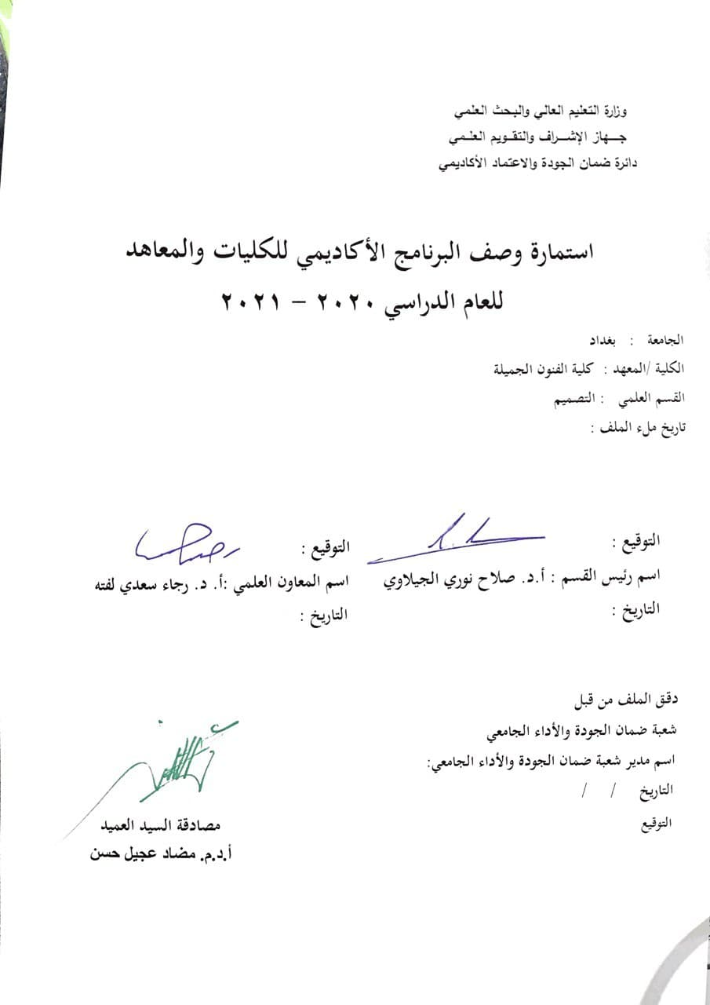

وصف البرنامج الأكاديمي
يوفر وصف البرنامج الأكاديمي هذا ايجازاً مقتضياً لأهم خصائص البرنامج ومخرجات التعلم المتوقعة من الطالب تحقيقها مبرهناً عما إذا كان قد حقق الاستفادة القصوى من الفرص المتاحة . ويصاحبه وصف لكل مقرر ضمن البرنامج

- المؤسسة التعليمية | جامعة بغداد
- القسم العلمي / المركز | التصميم
- اسم البرنامج الأكاديمي او المهني | تصميم الاجهزة . المرحلة الرابعة . تخصص صناعي
- اسم الشهادة النهائية | بكالوريوس
- النظام الدراسي :  سنوي /مقررات/اخرى | سنوي
- برنامج الاعتماد المعتمد | الكتروني + حضور للجزء التطبيقي
- المؤثرات الخارجية الأخرى | يومي بالانتظام – الكتروني لبقية العام الدراسي
- تاريخ إعداد الوصف | 20 / 2 / 2021
- أهداف البرنامج الأكاديمي
- تعريف الطلاب على الآليات المنطقية التي تتبع في عمليات تصميم الاجهزة بأنواعها الميكانيكية والكهربائية والالكترونية بمختلف انواعها واحجامها والعلاقة القائمة بين الشكل والوظيفة وعلاقة ذلك بالمستخدم.
- تنفيذ مخططات للاجهزة ميكانيكية والكترونية وكهربائية فضلاً عن دراسة علاقة الهيئة بالوظيفة وتأثيرات ذلك على طبيعة الاداء الوظيفي للمستخدم.

أ-ا الاهداف المعرفية .
أ1- تعريف الطلبة بتطور الاجهزة في مختلف المراحل , وبتطور دور الجهاز في التصميم الصناعي .
أ2- اكساب الطلبة المعرفة الدقيقة باهم التقنيات الحديثة وكيفية توظيفها في التصميم الصناعي.
أ3- اكساب الطلبة المعرفة الدقيقة بالميزات الوظيفية وكيفية ايجاد افكار ابتكارية وتطبيقها على الاجهزة
ب -الاهداف المهاراتية الخاصة بالبرنامج :
ب1- مهارة التحليل والتركيب المنطقي للاجهزة التي تستخدم في التصميم الصناعي .
ب2- مهارة توظيف التقنيات الحديثة في الاجهزة .
ب3- مهارة خلق افكار ابداعية مستلهمة من المدارس التصميمية التي تمت دراستها وتوظيفها في الاجهزة بصورة ابتكارية .
ب4- مهارة الربط المنطقي مابين الماضي والحاضر في تصميم الاجهزة .

طرائق التعليم والتعلم
- المحاضرة الوصفية على وفق المفردة الموضوعية المطروحة .
- طرح امثلة عديدة لكل جهاز وبيان ميزاته واساليب صناعتة لكل فترة واهميته في تحديد نوع الجهاز المصمم .
- عرض رسومات واشكال ومخططات توضيحية لتمكين الطالب من تحليلها ونقدها لبناء التفكير الناقد لدى الطلبة .
- النقاشات والأنشطة في قاعة الدرس .
- الواجبات البيتية الإسبوعية .
- الإختبارات الإسبوعية المستمرة .

طرائق التقييم
- المناقشات المباشرة .
- الواجبات البيتية .
- تقديم التقارير والبحوث .
- الاختبارات اليومية الانية .

ج-الاهداف الوجدانية والقيمية :

ج1- يهدف المقرر الى اعداد خريج مؤهل للقيام بدور ايجابي وفعال في المجتمع من خلال المعلومات , المهارات , المواقف والسلوكيات اللازمة لميدان العمل في صناعة الاجهزة والتقنية المرتبطة بالصناعة كالتصميم والانتاج والتسويق .
ج2- تطبيق التفكير الناقد لاختيارات المستهلك .
ج3- توثيق الاجهزة السابقة وتوظيفها في عمليات انتاج الاجهزة الحديثة وملحقاتها .
ج4- تطوير قدرة الطالب على العمل الجماعي في حل المشاكل التصميمية .
ج5- تطوير قدرة الطالب على أداء الواجبات وتسليمها في الموعد المقرر .
ج6- تنمية إمكانية الطالب على تحليل الاجهزة وملحقاتها وإنعكاساته على العملية التصميمية .

طرائق التعليم والتعلم
- ادارة المحاضرة على نحو نظري مرتبط بالواقع التاريخي وربطها بالواقع الزمني الحالي لتكون المادة مرنة قابلة للفهم والتحليل , معززا بالصور التوضيحية .
- تكليف الطالب ببعض الانشطة مثل رسم المخططات لكل جهاز او واجبات جماعية .
- تخصيص نسبة من الدرجة للواجبات اليومية والإختبارات المفاجئة .

طرائق التقييم
- المشاركة الفاعلة في قاعة الدرس دليل إلتزام الطالب وتحمله المسؤولية .
- الالتزام في الموعد المحدد في تقديم الواجبات والبحوث .
- الاختبارات الفصلية والنهائية , والتي تعتبر تحصيلا للإلتزام والتحصيل المعرفي والمهاري .

د -المهارات العامة والتأهيلية المنقولة (المهارات الأخرى المتعلقة بقابلية التوظيف والتطور الشخصي).
د1- تطوير قدرة الطالب على الحوار والمناقشة وتقديم الأفكار بجرأة وموضوعية .
د2- تنمية قدرة الطالب على العمل والتطوير في صناعة الاجهزة وملحقاتها واختيارها .
د3- اكساب الطالب خبرة في صنع الاجهزة بإستلهام الماضي .
د4- تنمية قدرة الطالب على التعليم التعاوني .
د5- تطوير قدرات الطلبة من خلال المشاركة في العصف الذهني .
د6- تنمية قدرة الطالب في التعامل مع الأنترنيت والتكنولوجيا الحديثة.
طرائق التعليم والتعلم

طرائق التقييم
- بنية البرنامج
المرحلة الدراسية | رمز المقرر أو المساق | اسم المقرر أو المساق | الساعات المعتمدة
 |  |  | نظري | عملي
رابع صناعي |  | تصميم اجهزة | اربع ساعات عملي اسبوعيا

- التخطيط للتطور الشخصي
- معيار القبول (وضع الأنظمة المتعلقة بالالتحاق بالكلية أو المعهد)
- أهم مصادر المعلومات عن البرنامج

مخطط مهارات المنهج
يرجى وضع اشارة في المربعات المقابلة لمخرجات التعلم الفردية من البرنامج الخاضعة للتقييم
 |  |  |  | مخرجات التعلم المطلوبة من البرنامج
السنة / المستوى | رمز المقرر | اسم المقرر | أساسي  أم اختياري | الاهداف المعرفية |  |  |  | الاهداف المهاراتية الخاصة بالبرنامج |  |  |  | الاهداف الوجدانية والقيمية |  |  |  | المهارات العامة والتأهيلية المنقولة  (المهارات الأخرى المتعلقة بقابلية التوظيف والتطور الشخصي)
 |  |  |  | أ1 | أ2 | أ3 | أ4 | ب1 | ب2 | ب3 | ب4 | ج1 | ج2 | ج3 | ج4 | د1 | د2 | د3 | د4 | د5 | د6
رابع صناعي |  | تصميم اجهزة | اساسي | * | * | * | * | * | * | * | * | * | * | * | * | * | * | * | * | * | *

- بنية المقرر
الأسبوع | الساعات | مخرجات التعلم المطلوبة | اسم الوحدة / أو الموضوع | طريقة التعليم | طريقة التقييم
1 | 4 | تصميم الاجهزة | تنفيذ مخططات لبعض الاجهزة | محاضرة | واجبات يومية
2 | 4 | تصميم الاجهزة | تنفيذ مخططات لاجهزة ميكانيكية (تحديد طرق الربط ونقل الحركة) | محاضرة | واجبات يومية
3 | 4 | تصميم الاجهزة | تنفيذ مخططات لاجهزة ميكانيكية (اساسيات العلاقة بين الهيئة والوظيفة) | محاضرة | واجبات يومية
4 | 4 | تصميم الاجهزة | تنفيذ مخططات لاجهزة كهربائية صغيرة الحجم | محاضرة | واجبات يومية
5 | 4 | تصميم الاجهزة | تنفيذ مخططات لاجهزة كهربائية متوسطة الحجم | محاضرة | واجبات يومية
6 | 4 | تصميم الاجهزة | تنفيذ مخططات لاجهزة كهربائية كبيرة الحجم | محاضرة | واجبات يومية
7 | 4 |  | امتحان
8 | 4 | تصميم الاجهزة | تنفيذ مخططات لاجهزة كهربائية – العلاقة بين الهيئة والوظيفة | محاضرة | واجبات يومية
9 | 4 | تصميم الاجهزة | تنفيذ مخططات لاجهزة كهربائية – تحديد العناصر والعلاقات في تكوين الهيئة | محاضرة | واجبات يومية
10 | 4 | تصميم الاجهزة | تنفيذ مخططات لاجهزة كهربائية – تحديد اساسيات التقييس والسيطرة النوعية | محاضرة | واجبات يومية
11 | 4 | تصميم الاجهزة | تنفيذ مخططات لاجهزة كهربائية – تحديد اساسيات آلية جسم الانسان | محاضرة | واجبات يومية
12 | 4 | تصميم الاجهزة | تصميم لجهاز – تحديد مواقع الصيانة والتنظيف وعلاقتها بالهيئة | محاضرة | واجبات يومية
13 | 4 | تصميم الاجهزة | تصميم لجهاز – تحديد اساليب التفكيك والتركيب | محاضرة | واجبات يومية
14 | 4 | تصميم الاجهزة | تصميم لجهاز منزلي – علاقة ميكانيكية العمل مع الهيئة | محاضرة | واجبات يومية
15 |  |  | امتحان الفصل الاول
16 | 4 | تصميم الاجهزة | تنفيذ مخططات لاجهزة دقيقة – اجراء مقارنة من خلال تطور التقنيات | محاضرة | واجبات يومية
17 | 4 | تصميم الاجهزة | تنفيذ مخططات لاجهزة دقيقة – التقنية وتأثيرها على حجم الجهاز | محاضرة | واجبات يومية
18 | 4 | تصميم الاجهزة | تنفيذ مخططات لاجهزة دقيقة – التقنية وتأثيرها على ميكانيكية العمل | محاضرة | واجبات يومية
19 |  | تصميم الاجهزة | تنفيذ مخططات لاجهزة دقيقة |  | واجبات يومية
20 | 4 | تصميم الاجهزة | تحديد العلاقة بين تطور التقنيات وطرق الربط للاجهزة الدقيقة | محاضرة | واجبات يومية
21 | 4 | تصميم الاجهزة | تنفيذ مخططات لاجهزة الكترونية | محاضرة | واجبات يومية
22 | 4 | تصميم الاجهزة | تنفيذ مخططات لاجهزة الكترونية | محاضرة | واجبات يومية
23 |  |  | امتحان
24 | 4 | تصميم الاجهزة | اختيار كل طالب لجهاز معين وتنفيذ مخططات اولية (سكيجات) | محاضرة | واجبات يومية
25 | 4 | تصميم الاجهزة | وضع أفكار واختيار الفكرة الافضل ثم اعطاء احتمال هيئات متعددة باستخدام الحاسوب | محاضرة | واجبات يومية
26 | 4 | تصميم الاجهزة | وضع الرسوم الهندسية | محاضرة | واجبات يومية
27 | 4 | تصميم الاجهزة | تنفيذ نموذج مصغر ( ماكيت ) | محاضرة | واجبات يومية
28 | 4 | تصميم الاجهزة | تنفيذ نموذج مصغر ( ماكيت ) | محاضرة | واجبات يومية
29 | 4 | تصميم الاجهزة | تنفيذ نموذج مصغر ( ماكيت ) | محاضرة | واجبات يومية
30 | 4 | تصميم الاجهزة | تنفيذ مخططات لاجهزة دقيقة – اجراء مقارنة من خلال تطور التقنيات | محاضرة | واجبات يومية
31 | 4 | تصميم الاجهزة | تنفيذ مخططات لاجهزة دقيقة – التقنية وتأثيرها على حجم الجهاز | محاضرة | واجبات يومية
32 | 4 | تصميم الاجهزة | تنفيذ مخططات لاجهزة دقيقة – التقنية وتأثيرها على ميكانيكية العمل | محاضرة | واجبات يومية
33 |  |  | إمتحان الفصل الثاني

- خطة تطوير المقرر الدراسي
تكون رسومات المادة مكملة لبعض المواد الدراسية ضمن مرحلة الدراسة وذو اخراج متميز باستخدام طرق مختلفة

